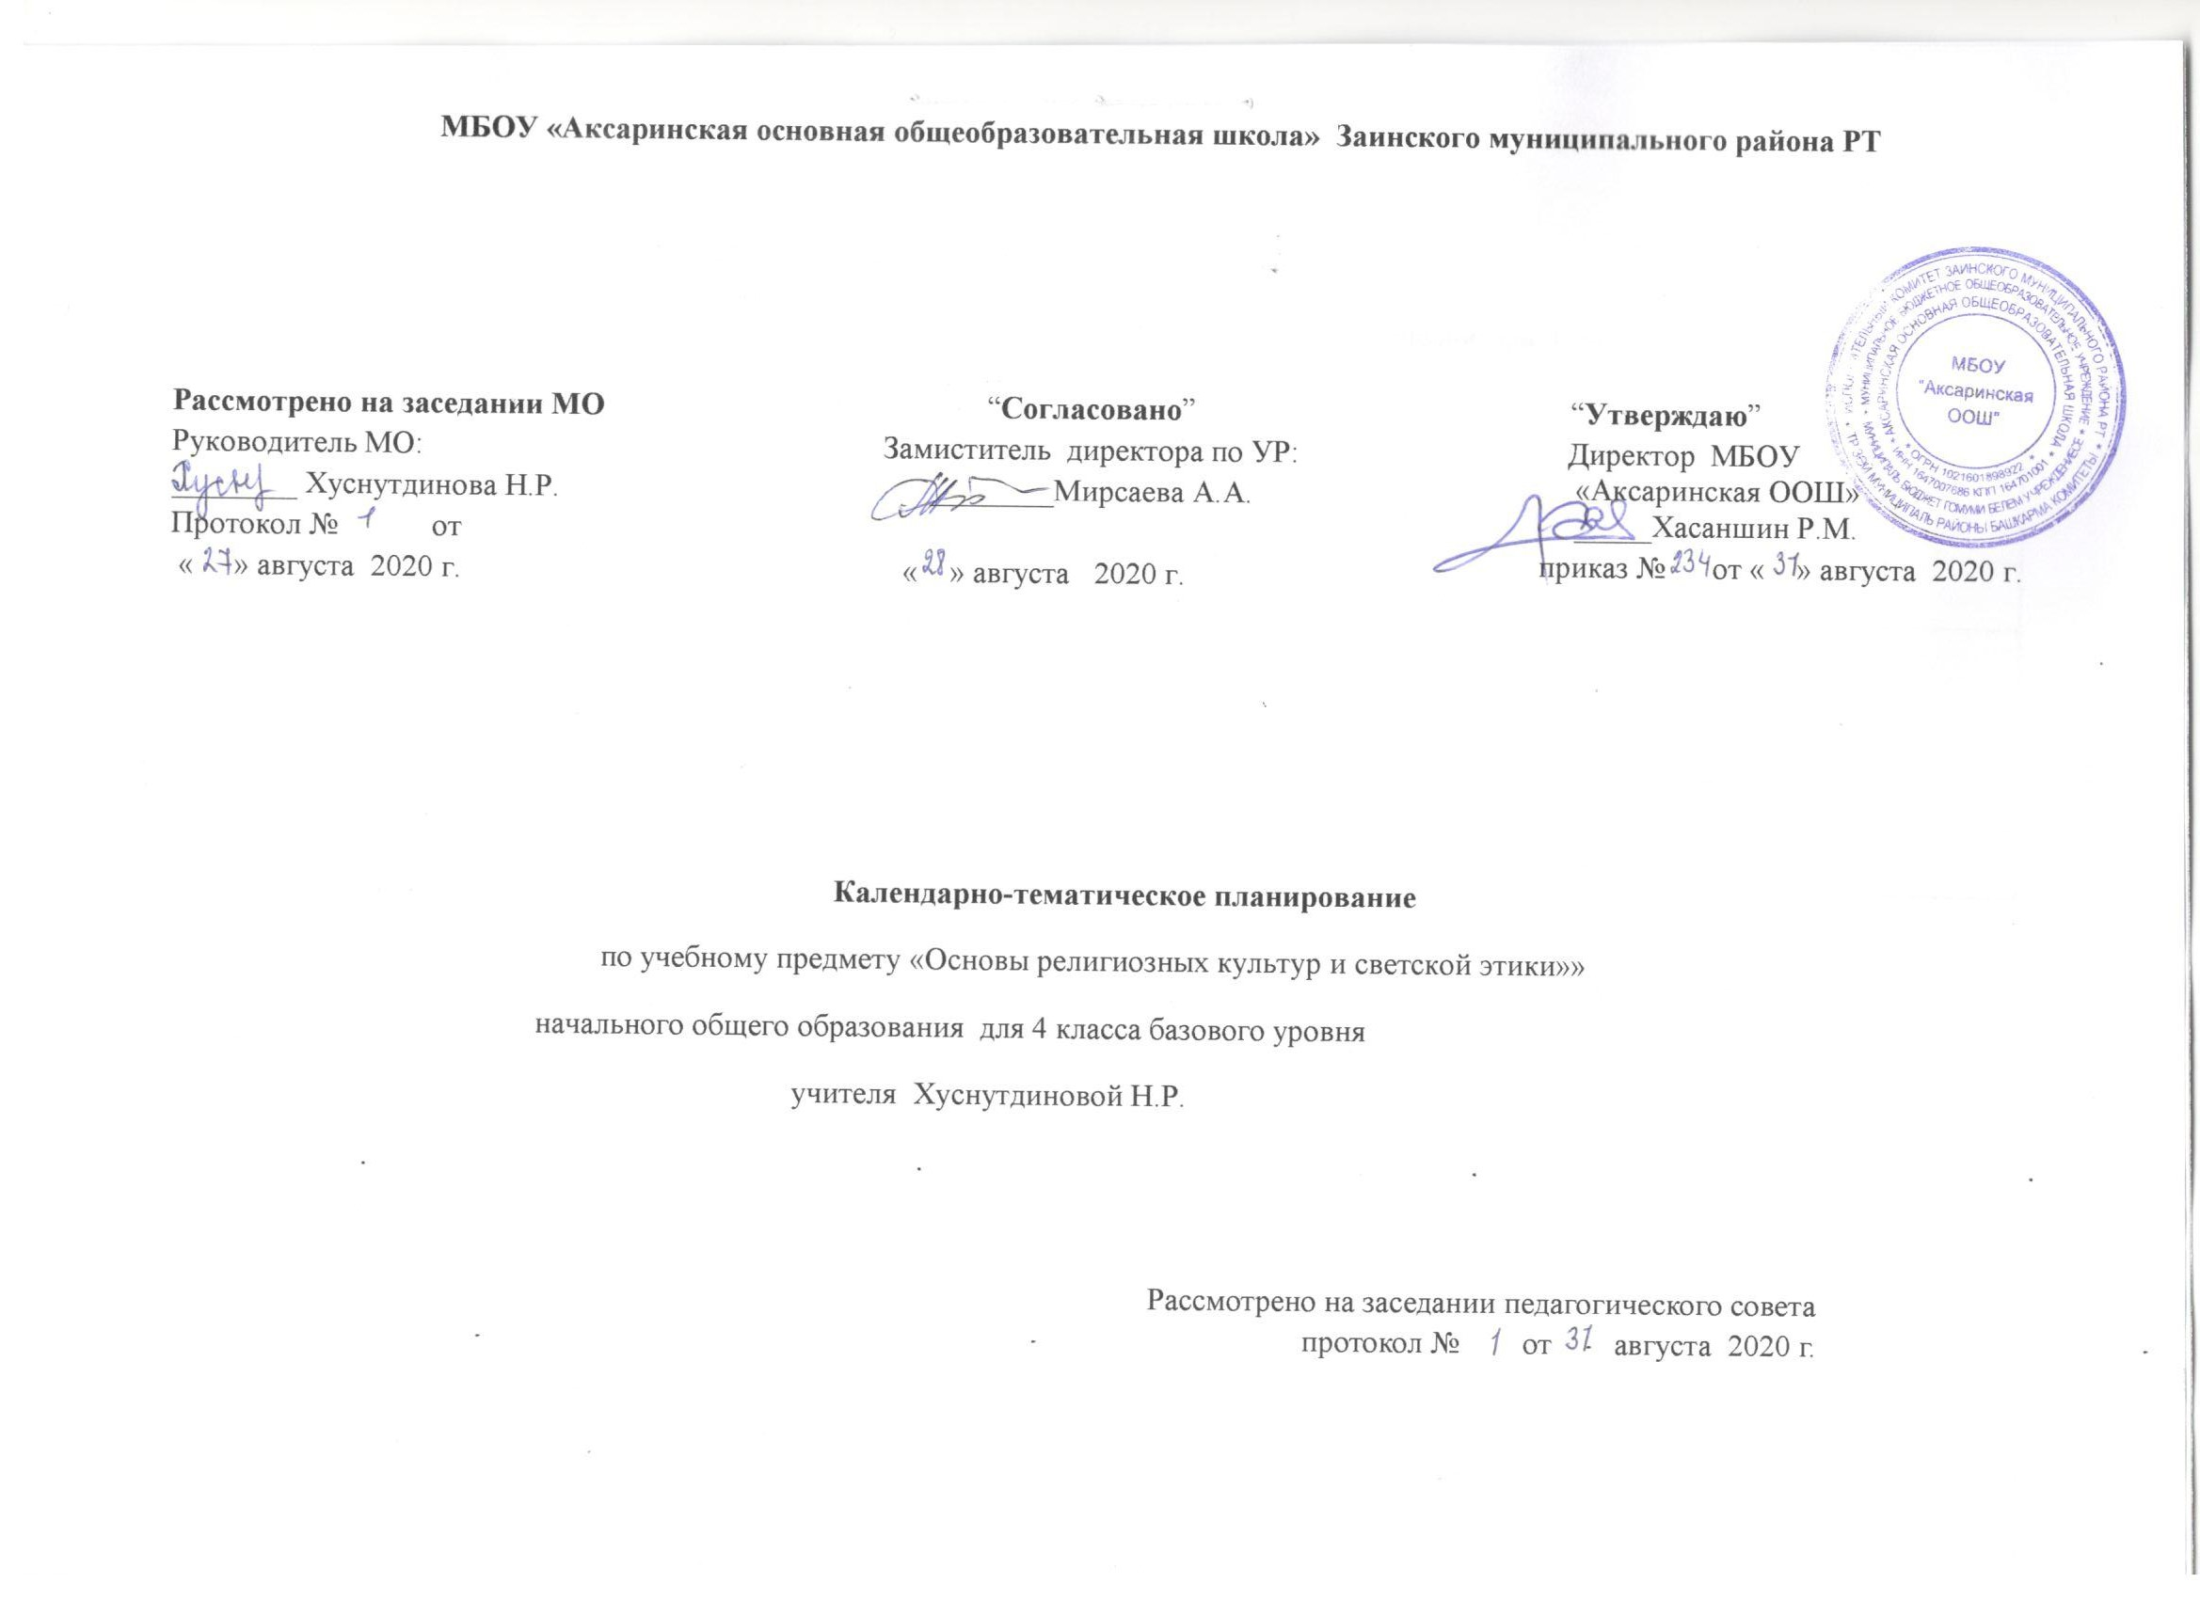 МБОУ «Аксаринская основная общеобразовательная школа» Заинского муниципального района РТ

Рассмотрено на заседании МО  Руководитель МО:  ________ Абрамова Г.С.  Протокол № от  « » августа 2021 г. | “Согласовано”  Замиститель директора по УР:  ________Мирсаева А.А.  « » августа 2021 г. | “Утверждаю”  Директор МБОУ  «Аксаринская ООШ»  _____Хасаншин Р.М.  приказ № от « » августа 2021 г.  .

Календарно-тематическое планирование

по учебному предмету «Основы религиозных культур и светской этики»»

начального общего образования для 4 класса базового уровня
учителя начальных классов Абрамовой Г.С.

Рассмотрено на заседании педагогического совета протокол № от августа 2021 г.

Календарно-тематическое планирование
СтуденкинМ.Т.Основы духовно-нравственной культуры народов России. Основы светской этики: учебник для 4 класса общеобразовательных учреждений, М.: Русское слово, 2012.
№  п/п | Тема урока
№  п/п | Тема урока |  | факт
1. | Россия– наша Родина | 1 | 02.09
2 | Что такое светская этика? | 1 | 09.09
3 | Этика, этикет. | 1 | 16.09
4. | Вежливость. | 1 | 23.09
5. | Добро – что это такое? | 1 | 30.09
6. | Добро и зло. | 1 | 07.10
7. | Дружба и порядочность | 1 | 14.10
8. | Правила дружбы. | 1 | 21.10
9 | Добродетели и пороки | 1 | 28.10
10 | Честь и достоинство . | 1 | 11.11
11 | Искренность. | 1 | 18.11
12 | Гордость. | 1 | 25.11
13 | Гордыня. | 1 | 02.12
14 | Альтруизм и эгоизм | 1 | 09.12
15 | Стыд, вина и извинения | 1 | 16.12
16 | Обычаи и обряды. | 1 | 23.12
17 | Терпение и труд. | 1 | 13.01
18 | Труд свободный, посильный, постоянный. | 1 | 20.01
19 | Творческие работы учащихся | 1 | 27.01
20 | Семья. | 1 | 03.02
21 | Семейные традиции. | 1 | 10.02.
22 | Сердце матери. | 1 | 17.02.
23 | Счастье. | 1 | 24.02
24 | Твои жизненные правила. | 1 | 03.03
25 | Правила уличного движения. | 1 | 10.03.
26 | Праздники народов России. Пасха. | 1 | 17.03
27 | Праздники народов России.Ураза-байрам. Курбан-байрам. | 1 | 24.03
28 | Масленица. | 1 | 07.04
29 | Сабантуй. | 1 | 14.04.
30 | Защитники Отечества. Любовь и уважение к Отечеству. | 1 | 21.04
31 | Жизнь человека –высшая нравственная ценность | 1 | 28.04
32 | Подготовка творческих проектов на тему «Диалог культур во имя гражданского мира и согласия» (народное творчество, стихи, песни, кухня народов России и Татарстана) | 1 | 05.05
33 | Выступление обучающихся со своими творческими работами. | 1 | 12.05
34 | Итоговый тест по курсу | 1 | 19.05

Лист изменений в тематическом планировании

№ записи | Дата | Изменения,  внесенные в КТП | Причина | Согласование с зам. директора по УР

